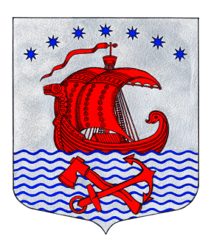
СОВЕТ ДЕПУТАТОВ
МУНИЦИПАЛЬНОГО ОБРАЗОВАНИЯ
СВИРИЦКОЕ СЕЛЬСКОЕ ПОСЕЛЕНИЕ
ВОЛХОВСКОГО МУНИЦИПАЛЬНОГО РАЙОНА
ЛЕНИНГРАДСКОЙ ОБЛАСТИ

(четвертого созыва)

Р Е Ш Е Н И Е

от «28» апреля 2023 года № 185

О внесении изменений в Решение
от 11.11.2022 года №160
«Об установлении земельного налога
на территории муниципального образования
Свирицкое сельское поселение
Волховского муниципального района
Ленинградской области»

Рассмотрев протест Волховского заместителя городского прокурора от 28.03.2023 года № 07-19-2023 на решение Совета депутатов МО «Свириц-кое сельское поселение» от 11.11.2022 г. №160 «Об установлении земельного налога на территории муниципального образования Свирицкое сельское поселение Волховского муниципального района Ленинградской области», в соответствии с новой редакцией пункта 1 статьи 397 Налогового Кодекса Российской Федерации, Федеральным законом от 06.10.2003 N 131-ФЗ "Об общих принципах организации местного самоуправления в Российской Федерации", Налоговым кодексом Российской Федерации и Уставом муниципального образования Свирицкое сельское поселение Совет депутатов муниципального образования Свирицкое сельское поселение Волховского муниципального района Ленинградской области поселения решил:
1. Удовлетворить протест Волховской городской прокуратуры от 28.03.2023 года № 07-19-2023.
2. пункт 4 Решения Совета Депутатов от 11.11.2022 г. №160 «Об установлении земельного налога на территории муниципального образования Свирицкое сельское поселение Волховского муниципального района Ленинградской области» изложить в новой редакции:
«4. Налог подлежит уплате налогоплательщиками-организациями в срок не позднее 28 февраля года, следующего за истекшим налоговым периодом. Авансовые платежи по налогу подлежат уплате налогоплательщиками-организациями в срок не позднее 28-го числа месяца, следующего за истекшим отчетным периодом.
Налог подлежит уплате налогоплательщиками — физическими лицами в срок не позднее 1 декабря года, следующего за истекшим налоговым периодом.»
3. Настоящее решение Совета депутатов подлежит официальному опубликованию в газете «Волховские огни» и размещению на официальном сайте администрации МО Свирицкое сельское поселение в сети Интернет www.svirica-adm.ru
4. Настоящее решение вступает в силу после его официального опубликования.
5. Контроль за исполнением оставляю за собой.

Глава муниципального образования
Свирицкое сельское поселение А.В. Куликов

